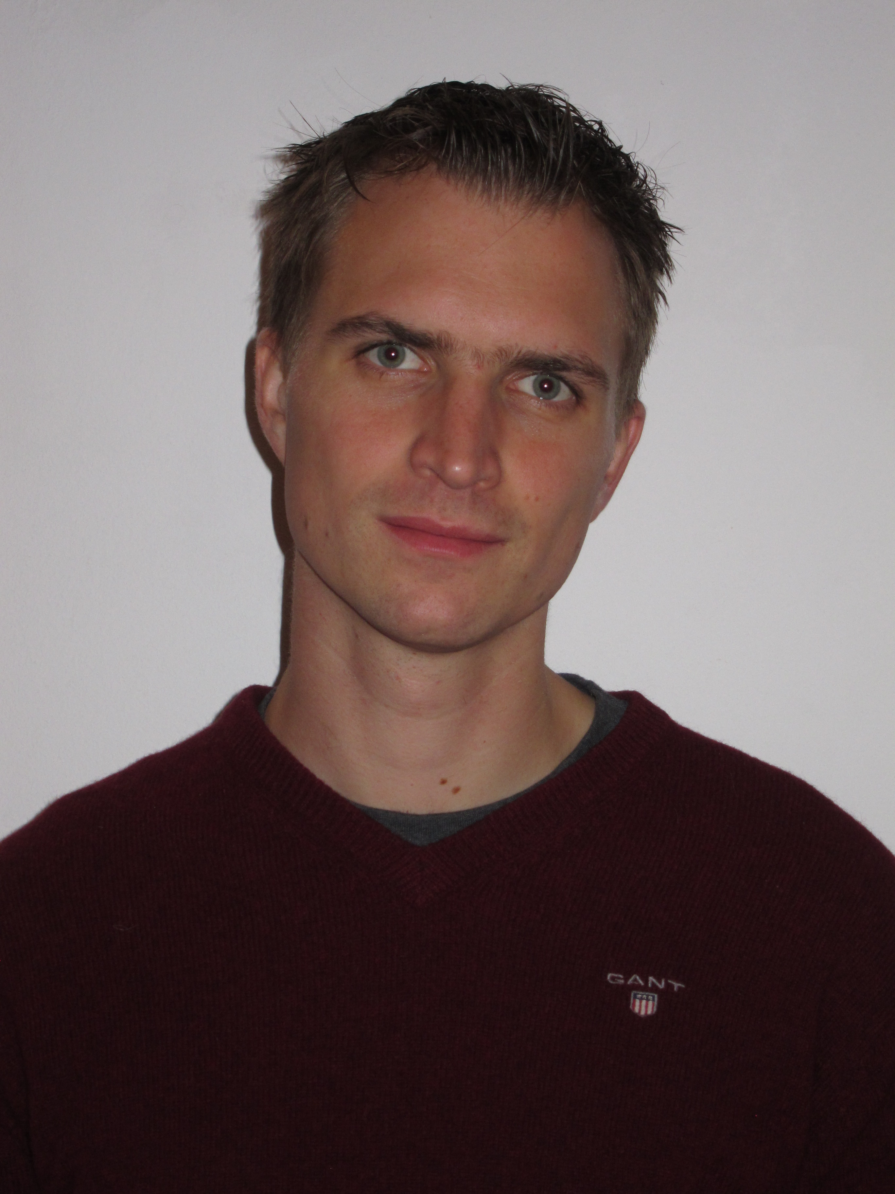
Lebenslauf

Matthias Koch
Ahornallee 37, 14050 Berlin
Tel.: 030/3028992; Mobil: 01778938671
geb. 25.02.1983 in Rum (Österreich)

Berufserfahrung

05/09- Doktorand in der physikalischen Chemie am Fritz-Haber Institut der Max-Planck-Gesellschaft

01/04- Auftragsentwicklung von Software ( bisherige Kunden u.a.: Pedcad, Advertools, Siemens Switzerland Ltd.)
Eigenständige Entwicklung von Software (u.a. Vertrieb bei MediaMarkt/ Saturn über Metradis)

08/02-09/02 Software-Entwicklung zur Berechnung der Spannung atomarer Felder im Paul-Drude-Institut

Studium und Schule

04/04 – 04/09 Studium an der Freien Universität
Hauptfach: Physik
Nebenfächer: Mathematik und Informatik
Thema der Diplomarbeit: Schwingungsspektroskopische Untersuchungen von molekularen Schaltprozessen auf Au(111)

09/95 - 06/02 Gottfried-Keller-Gymnasium, Berlin
Abschluß mit Abitur

08/89 - 07/95 Schinkel-Grundschule, Berlin

Kenntnisse/Interessen

EDV-Kenntnisse Sehr gute Kenntnisse in MS Office, Windows, Corel Draw, Mathematica, Latex.

Programmiersprachen Delphi, C, C++, Visual Basic

Fremdsprachen Englisch: sehr gute Kenntnisse
Französisch: Schulkenntnisse

Sonstiges Langfährige musikalische Gitarren- und Klavierausbildung

